**Брытко Тадей (Brytko, Bryt Tadeusz)**

14 января 1817 г – венчание с девкой Евой Сушко с деревни Горелое (НИАБ 136-13-920, лист 24, №2/1817-б (ориг)).

10 июня 1821 г – крещение сына Адама (НИАБ 136-13-894, лист 106об, №26/1821-р (ориг)).

**НИАБ 136-13-920:** Лист 24. **Метрическая запись №2/1817-б (ориг).**

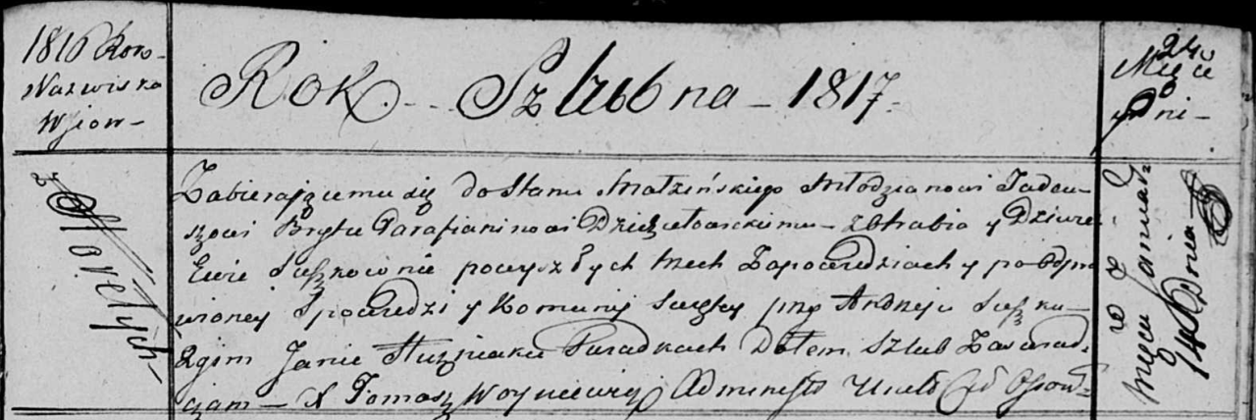

Осовская Покровская церковь. 14 января 1817 года. Запись о венчании.

Bryt Tadeusz – жених, молодой, парафии Дедиловичской католической, с деревни Отруб.

Suszkowna Ewa – невеста, девка, с деревни Горелое.

Suszko Andrzey – свидетель.

Huzniak Jan – свидетель.

Woyniewicz Tomasz – ксёндз.

**НИАБ 136-13-894:** Лист 106об. **Метрическая запись №26/1821-р (ориг).**

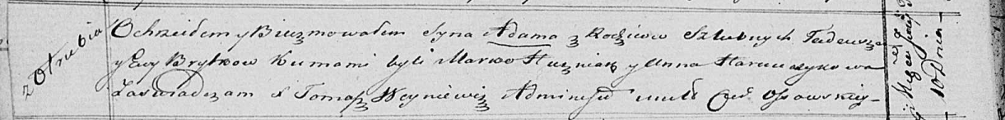

Осовская Покровская церковь. 10 июня 1821 года. Метрическая запись о крещении.

Brytko Adam – сын родителей с деревни Отруб.

Brytko Tadeusz – отец.

Brytkowa Ewa – мать.

Huzniak Marko – кум.

Harauczykowa Anna – кума.

Woyniewicz Tomasz – ксёндз.